1. **Giới thiệu**
   1. ***Mục đích***

Tài liệu đặc tả các chức năng của hệ thống.

Tài liệu này cung cấp mô tả chi tiết về yêu cầu nghiệp vụ cho tính năng quản lý đơn hàng trong hệ thống Web bán bánh online.

Tài liệu này được ghi nhận và truyền đạt lại những quyết định quan trọng về thiết kế chi tiết để lập trình và kiểm thử các tính năng của hệ thống.

* 1. ***Tổng quan***
     1. *Giới thiệu hệ thống*

Website bán bánh online được xây dựng nhằm đáp ứng nhu cầu mua sắm bánh ngọt tiện lợi cho khách hàng, đồng thời hỗ trợ quản lý kinh doanh hiệu quả cho cửa hàng bánh. Hệ thống giúp tối ưu hóa quy trình từ việc giới thiệu sản phẩm, xử lý đơn hàng đến quản lý khách hàng và phản hồi.

* + 1. *Phạm vi hệ thống*

Khách hàng: Có thể tìm kiếm, đặt hàng, và theo dõi trạng thái đơn hàng mọi lúc, mọi nơi thông qua thiết bị kết nối internet.

Admin: Quản lý danh mục sản phẩm, xử lý đơn hàng và chăm sóc khách hàng một cách chuyên nghiệp.

* + 1. *Đối tượng hệ thống*

Khách hàng: Người mua hàng có nhu cầu đặt bánh ngọt trực tuyến.

Admin: Chủ cửa hàng hoặc nhân viên vận hành hệ thống.

* + 1. *Giới hạn hệ thống*

Hệ thống chỉ đối tượng với khách hàng có kết nối internet và sử dụng trình duyệt hỗ trợ.

Chưa tích hợp chức năng thanh toán.

* 1. Viết tắt

|  |  |
| --- | --- |
| SRS | System Requirement Specification |
| UC | Use Case |
| AF | Activities flow |
| BR | Business Rule |

* 1. Tài liệu tham khảo

1. **Sơ đồ tổng quát**

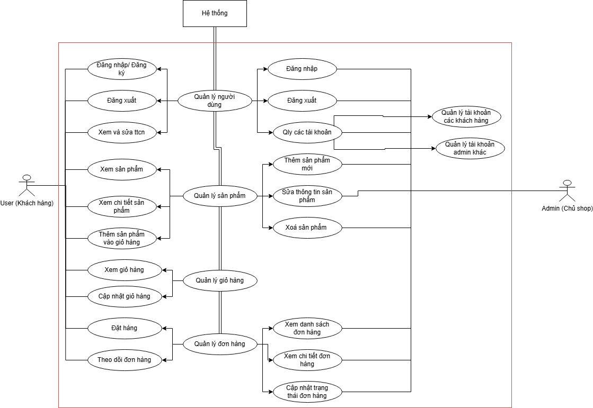

1. **Chức năng quản lý sản phẩm (Bánh)**
   1. ***Đối với khách hàng***
      1. *UC-01-1 Xem danh sách sản phẩm*

Activities flow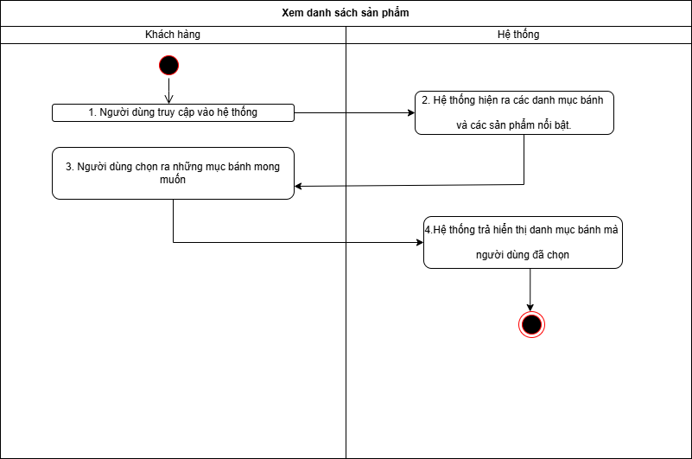

Business Rule

|  |  |
| --- | --- |
| Bước | Mô tả |
| 1 | Với điều kiện đã đăng nhập/đăng ký thành công trên hệ thống với tư cách là khách hàng, người dùng đăng nhập vào hệ thống. |

* + 1. *UC-01-2 Xem chi tiết sản phẩm*

Activities flow

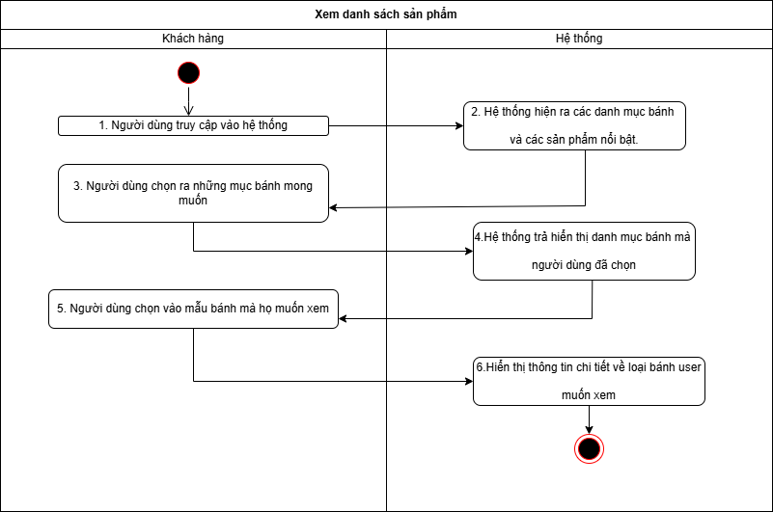

Business Rule

|  |  |
| --- | --- |
| Bước | Mô tả |
| 1 | Với điều kiện đã đăng nhập/đăng ký thành công trên hệ thống với tư cách là khách hàng, người dùng đăng nhập vào hệ thống. |

* + 1. *UC-01-3 Thêm sản phẩm vào giỏ hàng*

Activities flow

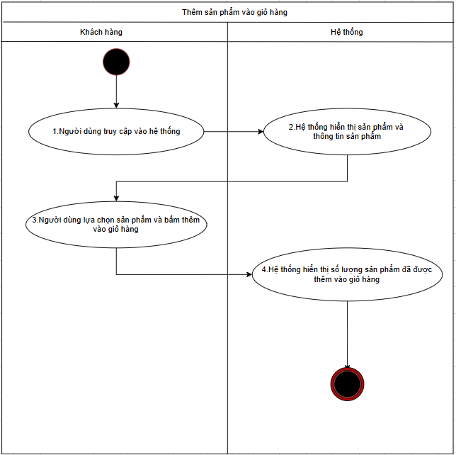

Business Rule

|  |  |
| --- | --- |
| Bước | Mô tả |
| 1 | Với điều kiện đã đăng nhập/đăng ký thành công trên hệ thống với tư cách là khách hàng, người dùng đăng nhập vào hệ thống. |

* 1. ***Đối với admin (Chủ shop)***
     1. *UC-02-1 Thêm sản phẩm mới*

Activities flow

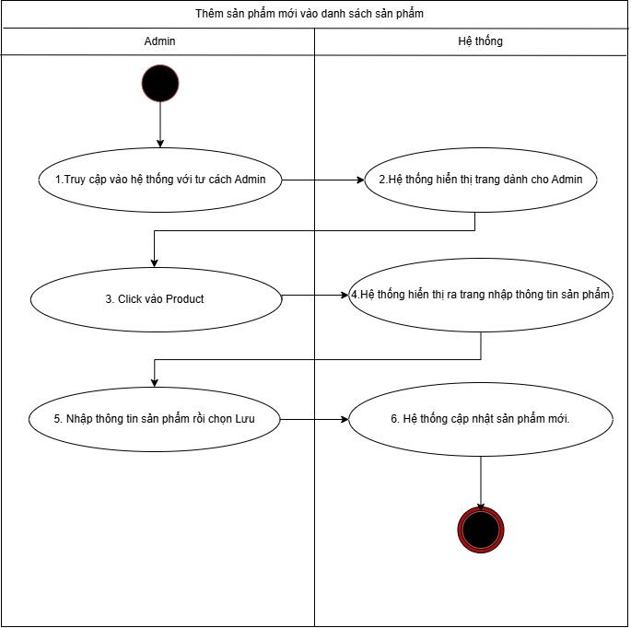

Business Rule

|  |  |
| --- | --- |
| Bước | Mô tả |
| 1 | Với tài khoản được cung cấp, admin đăng nhập vào hệ thống. |
| 4 | Hệ thống hiện trang nhập thông tin để admin nhập bao gồm các thông tin:   * Category * Name * Slug * Image * Description * Price |

* + 1. *UC-02-2 Sửa thông tin sản phẩm*

Activities flow

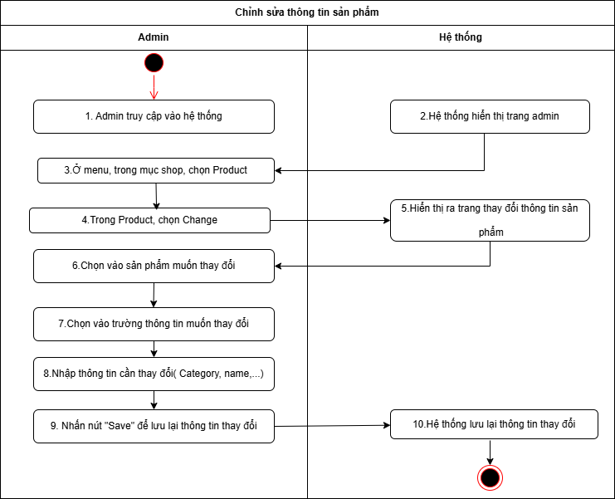

Business Rule

|  |  |
| --- | --- |
| Bước | Mô tả |
| 1 | Với tài khoản được cung cấp, admin đăng nhập vào hệ thống. |
| 5 | Hệ thống hiện trang thông tin để admin thay đổi bao gồm các thông tin:   * Category * Name * Slug * Image * Description * Price |

* + 1. *UC-02-3 Xóa sản phẩm*

Activities flow

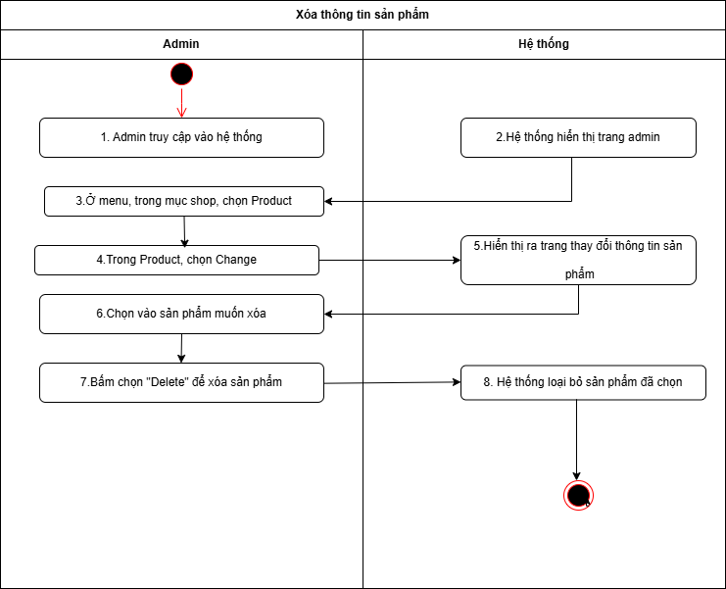

Business Rule

|  |  |
| --- | --- |
| Bước | Mô tả |
| 1 | Với tài khoản được cung cấp, admin đăng nhập vào hệ thống. |

1. **Chức năng quản lý giỏ hàng**
   1. ***Đối với khách hàng***
      1. *UC-03-1 Xem giỏ hàng*

Activities flow

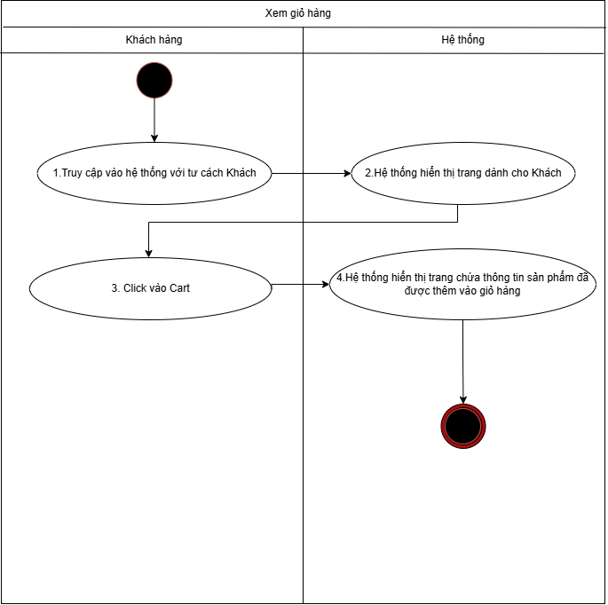

Business Rule

|  |  |
| --- | --- |
| Bước | Mô tả |
| 1 | Với điều kiện đã đăng nhập/đăng ký thành công trên hệ thống với tư cách là khách hàng, người dùng đăng nhập vào hệ thống. |

* + 1. *UC-03-2 Cập nhật giỏ hàng (thêm/xóa sản phẩm)*

Activities flow

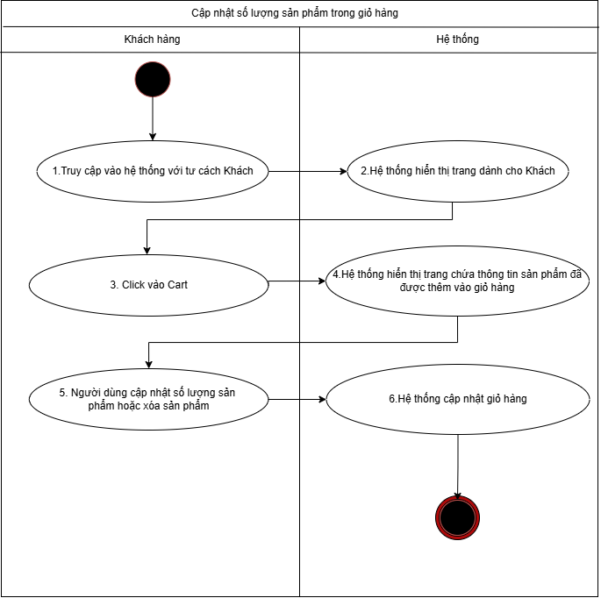

Business Rule

|  |  |
| --- | --- |
| Bước | Mô tả |
| 1 | Với điều kiện đã đăng nhập/đăng ký thành công trên hệ thống với tư cách là khách hàng, người dùng đăng nhập vào hệ thống. |
| 4 | Hệ thống hiện trang thông tin để khách thay đổi bao gồm:   * Thêm số lượng ở Products * Xoá sản phẩm ở Remove |

1. **Chức năng quản lý đơn hàng**
   1. ***Đối với khách hàng***
      1. *UC-04-1 Đặt hàng*

Activities flow

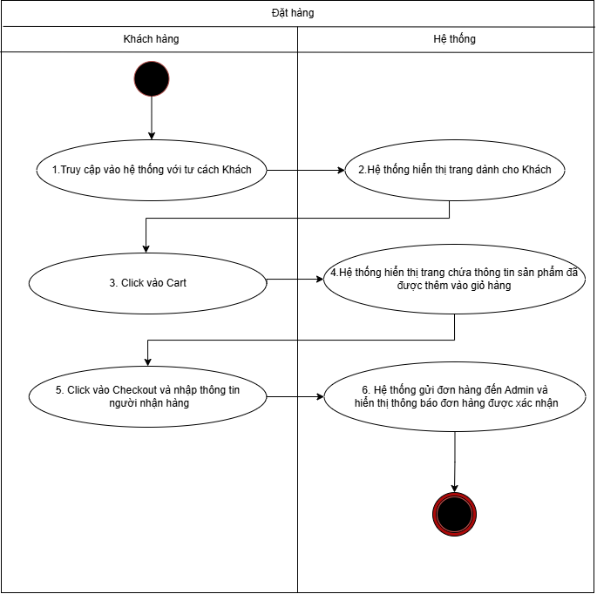

Business Rule

|  |  |
| --- | --- |
| Bước | Mô tả |
| 1 | Với điều kiện đã đăng nhập/đăng ký thành công trên hệ thống với tư cách là khách hàng, người dùng đăng nhập vào hệ thống. |
| 2 | Hệ thống hiện trang thông tin để khách hàng nhập bao gồm các thông tin:   * First Name * Last Name * Email * Postal code * City |

* + 1. *UC-04-2 Theo dõi trạng thái đơn hàng*

Activities flow

Business Rule

|  |  |
| --- | --- |
| Bước | Mô tả |
| 1 | Với điều kiện đã đăng nhập/đăng ký thành công trên hệ thống với tư cách là khách hàng, người dùng đăng nhập vào hệ thống. |

* 1. ***Đối với admin (Chủ shop)***
     1. *UC-05-1 Xem danh sách đơn hàng*

Activities flow

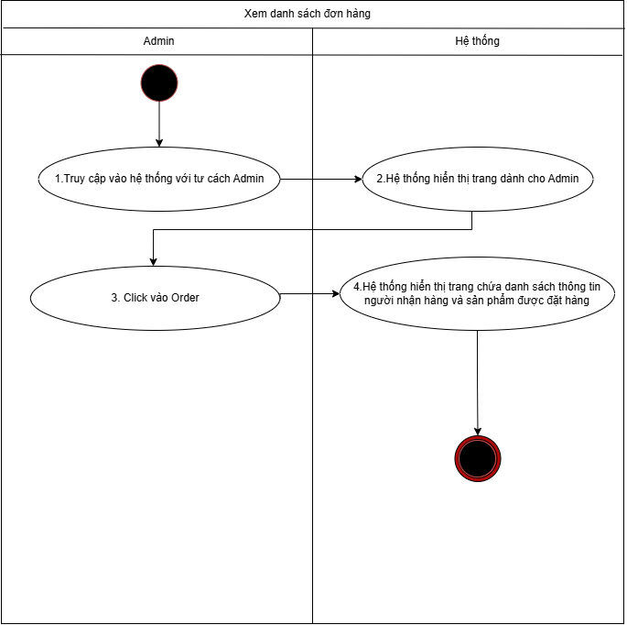

Business Rule

|  |  |
| --- | --- |
| Bước | Mô tả |
| 1 | Với tài khoản được cung cấp, admin đăng nhập vào hệ thống. |

* + 1. *UC-05-2 Xem chi tiết đơn hàng*

Activities flow

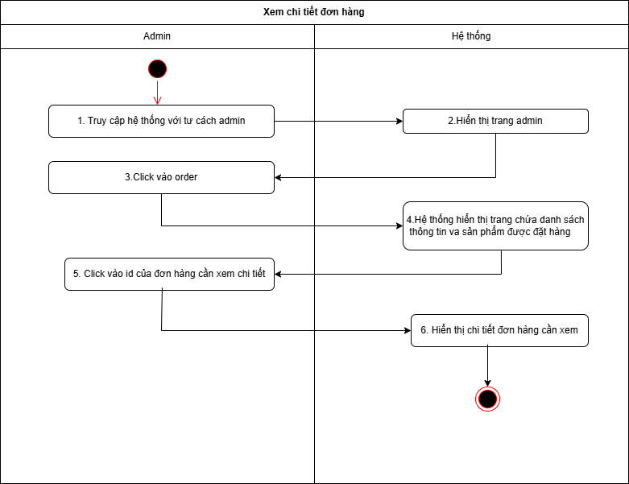

Business Rule

|  |  |
| --- | --- |
| Bước | Mô tả |
| 1 | Với tài khoản được cung cấp, admin đăng nhập vào hệ thống. |

* + 1. *UC-05-3 Cập nhật trạng thái đơn hàng*

Activities flow

Business Rule

|  |  |
| --- | --- |
| Bước | Mô tả |
| 1 | Với tài khoản được cung cấp, admin đăng nhập vào hệ thống. |

1. **Chức năng quản lý người dùng**
   1. ***Đối với khách hàng***
      1. *UC-06-1 Đăng ký tài khoản*

Activities flow

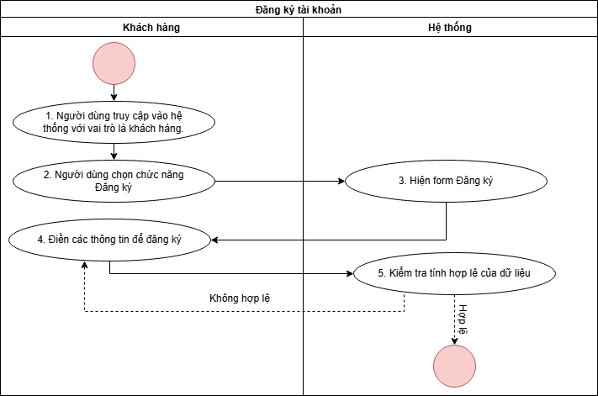

Business Rule

|  |  |
| --- | --- |
| Bước | Mô tả |
| 1 | Với user có vai trò là khách hàng, hệ thống hiển thị giao diện web khi khách hàng truy cập vào đường link của trang web. |
| 2 | Người dùng chọn chức năng Đăng ký. |
| 3 | Hệ thống hiện form đăng ký để người dùng nhập bao gồm các thông tin:   * Họ và tên * Email * Mật khẩu và mật khẩu xác nhận |
| 4 | Người dùng nhập các thông tin vào form hiển thị trên hệ thống. |
| 5 | Hệ thống kiểm tra tính hợp lệ của dữ liệu nhập vào, nếu không hợp lệ sẽ cho trở về giao diện đăng ký, nếu hợp lệ sẽ thông báo đăng ký thành công và chuyển về trang chủ. |

* + 1. *UC-06-2 Đăng nhập*

Activities flow

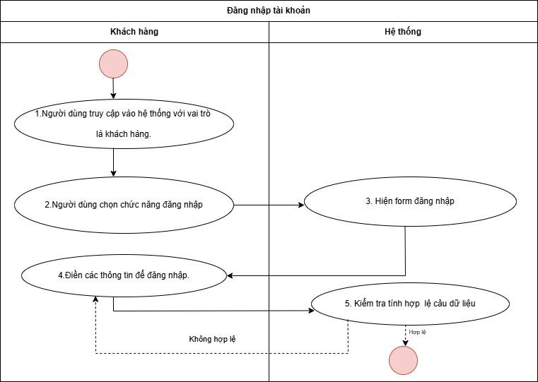

Business Rule

|  |  |
| --- | --- |
| Bước | Mô tả |
| 1 | Với user có vai trò là khách hàng, hệ thống hiển thị giao diện web khi khách hàng truy cập vào đường link của trang web. |
| 2 | Người dùng chọn chức năng Đăng nhập. |
| 3 | Hệ thống hiện form đăng ký để người dùng nhập bao gồm các thông tin:  -Tên đăng nhập  -Mật khẩu |
| 4 | Người dùng nhập các thông tin vào form hiển thị trên hệ thống. |
| 5 | Hệ thống kiểm tra tính hợp lệ của dữ liệu nhập vào, nếu không hợp lệ sẽ cho trở về giao diện đăng nhập, nếu hợp lệ sẽ thông báo đăng nhập thành công và chuyển về trang chủ. |

* + 1. *UC-06-3 Xem và chỉnh sửa thông tin cá nhân*

Activities flow

Business Rule

|  |  |
| --- | --- |
| Bước | Mô tả |
| 1 | Với user có vai trò là khách hàng, hệ thống hiển thị giao diện web khi khách hàng truy cập vào đường link của trang web. |

* 1. ***Đối với admin*** 
     1. *UC-07-1 Quản lý tài khoản các khách hàng*

Activities flow

Business Rule

|  |  |
| --- | --- |
| Bước | Mô tả |
| 1 | Với tài khoản được cung cấp, admin đăng nhập vào hệ thống. |

* + 1. *UC-07-2 Quản lý tài khoản admin khác*

Activities flow

Business Rule

|  |  |
| --- | --- |
| Bước | Mô tả |
| 1 | Với tài khoản được cung cấp, admin đăng nhập vào hệ thống. |